SOY LA LETRA
BAJAR, PERO NO IMPRIMIR
MI MAMÁ
ME MIMA
MUCHO
M - m

I.- Pinta la letra M de color verde
E | M | G | R | M | H | M | O | P | B
Q | E | T | H | N | P | I | M | J | M
F | D | D | I | M | D | H | T | A | Q
D | N | M | U | Z | X | R | M | W | E
M | O | I | Y | R | E | D | R | Y | D
C | R | T | U | N | M | O | P | O | S
Ñ | D | U | E | R | D | W | S | D | M

II.- Pinta la letra m de color amarillo
e | m | g | r | r | h | m | o | p | b
m | e | t | h | n | d | i | i | d | m
f | t | o | d | m | d | h | t | a | q
d | m | j | u | z | x | r | j | m | e
n | d | i | j | r | e | m | r | y | d
c | r | m | u | n | m | d | p | o | s
m | r | d | e | r | y | w | m | d | g
III.- PINTA EL OBJETO QUE EMPIEZA CON LA LETRA M.
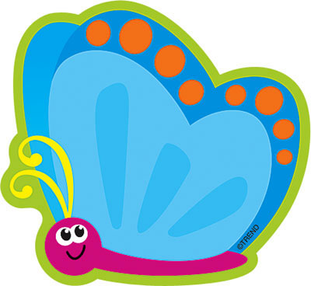
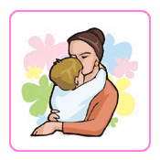

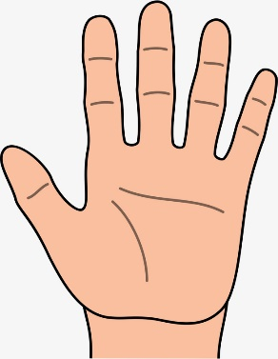

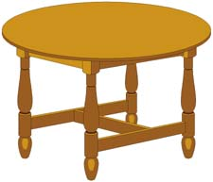

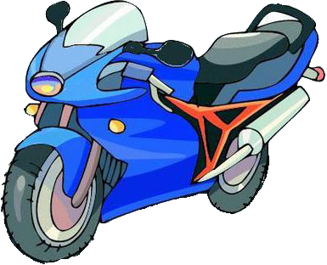
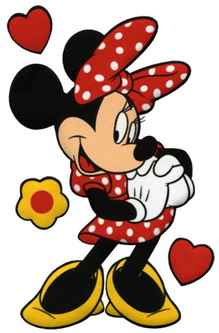

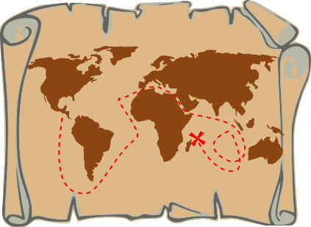

IV.- COMPLETA LAPALABRA CON: MA ME MI MO MU

NO

SA

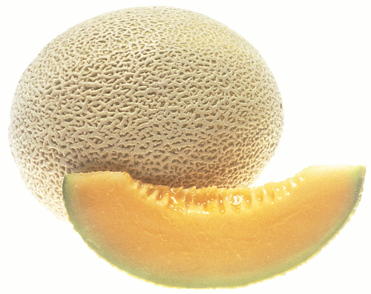

LON

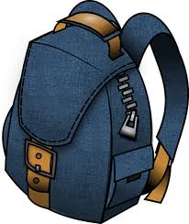

CHI
LA

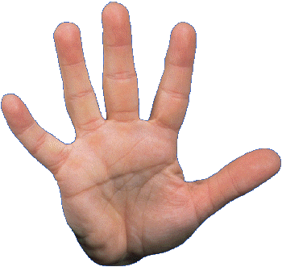

NO

RI
PO
SA

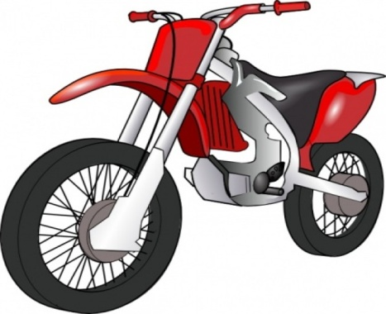

TO

ÑE
CA

V.- TRANSCRIBE LAS SIGUIENTES PALABRAS.-
MISA

MANO

MONO

MARIPOSA

MANADA

MASA

MESA

MUNDOO

MAPA

MUÑECA

MOTO

MALETA

VI.- TRANSCRIBE LAS SIGUEINTES ORACIONES.
1.- | LA MOTO DE MANOLO ES RAPIDA.
1.-

2.- | MI MUÑECA ES MUY LINDA.
2.-

3.- | ME COMI UN RICO MELON TUNA.
3.-

4.- | LA MESA DE MI CASA ES DE MADERA.
4.-

5.- | EL OSO MEMO COME MIEL.
5.-

VI.- UNE LA IMÁGEN A LA PALABRA QUE LA REPRESENTA.-
MONO
MANO
MALETA
MOTO
MUÑECA
MELON
MINIE

